8.3.6.2-08/191022-1

19.10.2022

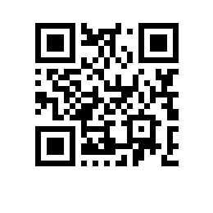

# О введении в действие положения об именных стипендиях студентам факультета Санкт-Петербургская школа физико-математических и компьютерных наук НИУ ВШЭ – Санкт-Петербург на 2022/2023 учебный год

На основании решения ученого совета НИУ ВШЭ – Санкт-Петербург от 07.10.2022, протокол № 8.3.1.8-07/10/22

ПРИКАЗЫВАЮ:

# 1. Ввести в действие Положение об именных стипендиях студентам факультета Санкт-Петербургская школа физико-математических и компьютерных наук НИУ ВШЭ – Санкт-Петербург на 2022/2023 учебный год (Приложение).

Директор А.Ю. Тышецкая